

數位混音功率放大器

A-3212DZ

<特徵>

-

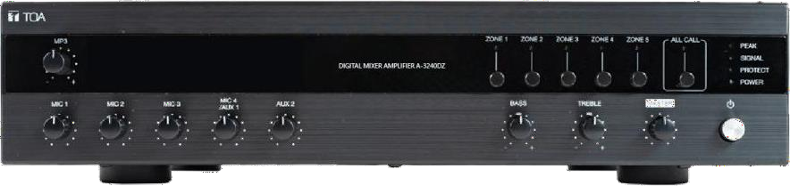

A-3224DZ

A-3248DZ A-3248D

低功耗數位D類放大器，6進(MIC x4，AUX x2) 3出(100V，REC，分區選擇)，符合一般BGM場所使用。

<規格>

|  |  |  |  |  |  |
| --- | --- | --- | --- | --- | --- |
| 型號 | | **A-3212DZ** | **A-3224DZ** | **A-3248DZ** | **A-3248D** |
| 電源 | | **AC 110V**， **50/60Hz** | | | |
| 放大器類型 | | **D** 級增幅，空氣冷卻式 | | | |
| 額定輸出 | | **120W** | **240W** | **480W** | |
| 消耗功率 | | **44W** | **62W** | **99W** | |
| 頻率響應 | | **50**～ **20,000Hz** | | | |
| 失真率 | | 小於**1% (1/3**額定輸出、**1 kHz**時**)** | | | |
| 輸入 | MIC 1 | **-60dB(1mV)**， **600Ω**， 平衡式， 可切換式 **Phone jack / RJ45** | | | |
| MIC2、3 | **-60dB(1mV)**，**600Ω**，平衡式，**Phone jack** | | | |
| MIC4 | **-60dB(1mV)**，**600Ω**，平衡式，可切換式 **Phone jack to AUX1** | | | |
| AUX1 | **-20dB(100mV)**，**10kΩ**，不平衡式，可切換式 **RCA pin jack to MIC4** | | | |
| AUX 2 | **-20dB(100mV)**，**10kΩ**，不平衡式，**RCA pin jack** | | | |
| 輸出 | 喇叭輸出 | **83Ω(100V) / 4Ω** | **42Ω(100V) / 4Ω** | **21Ω(100V) / 4Ω** | |
| 錄音輸出 | **0dB**，**600Ω**，不平衡式，**RCA pin jack** | | | |
| 分區選擇 | 可拆卸式端子**(2P) x5** | | | 無 |
| 幻象電源 | | **DC +21V (MIC1)** | | | |
| S/N 比 | | 大於**60dB** | | | |
| 音調調整 | | 低音：**±10dB at 100Hz**  高音：**±10dB at 10kHz** | | | |
| 靜音功能 | | **MIC1**：輸入時自動調降其他輸入電平**0**～**-30dB(**背板旋鈕**)** | | | |
| 指示燈 | | 電源、訊號、峰值、保護 | | | |
| 適用溫度 | | **0 ~ +40** ℃ | | | |
| 外觀 | | 面板：**ABS**樹脂，黑色 機殼：表面處理鋼板，鍍黑 | | | |
| 尺寸 | | **420 ( W ) x 100.9 ( H ) x 357 ( D ) mm** | | | |
| 重量 | | 約 **4.6 kg** | 約 **4.9 kg** | 約 **5 kg** | 約 **5 kg** |

TOA Electronics Taiwan Corp